PROJEKT AUTORSKIEJ ŚCIEŻKI PRZYRODNICZEJ
PRZYJEMNA I KRÓTKA WĘDRÓWKA PO
Zadanie II pkt.2
SZCZEBRZESZYNIE
Emil Knybel
ZS Nr 2 im. dr Z. Klukowskiego w Szczebrzeszynie pod kierunkiem Marii Mazur
Długość trasy : 4,3km
Stopień trudności : średnio-łatwy
Lokalizacja : Szczebrzeszyn
Rodzaj : Piesza wycieczka edukacyjno-przyrodnicza
Krótki opis : Trasa przechodzi przez ciekawe miejsca w Szczebrzeszynie. Jest ona stosunkowo krótka ale interesująca ze względów przyrodniczych oraz historycznych. Idealna na wspólne wypady rowerowe lub spacery również z dziećmi.

Mapa trasy :

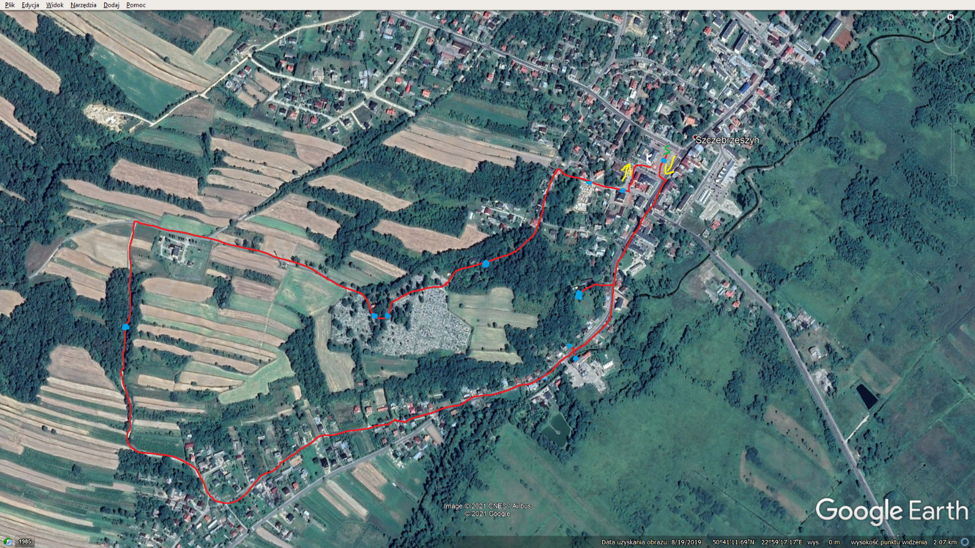
PRZEBIEG TRASY
UCZESTNIK POKONUJE WYZNACZONĄ TRASĘ DODATKOWO WYKONUJĄC ZADANIA
( proszę przygotować coś do pisania - po wykonaniu zadania zapisać sobie punkty)

1 .Zaczynamy od Ratusza. Zadanie 1 Wokół placu ratuszowego rosną różne rośliny. Rozpoznaj i nazwij 5 gatunków drzew tam rosnących; (5pkt)
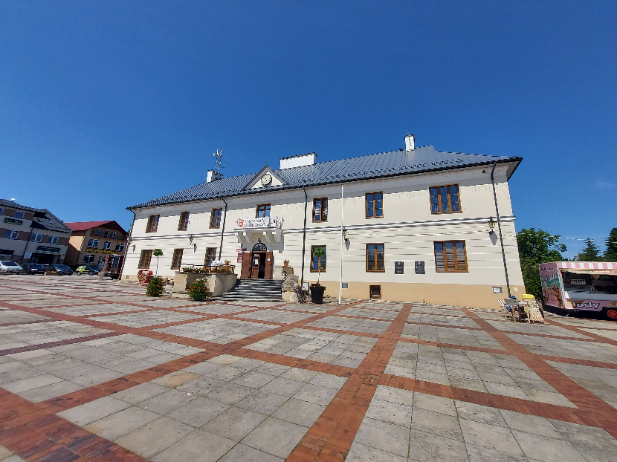

2. Następnie idziemy w prawo ul. Zamojską i wchodzimy na ulicę Klukowskiego. Napotkamy tam dom, w którym mieszkał dr Zygmunt Klukowski. Idąc tą ulicą po przejściu ok 50m skręcamy w prawo pod górę na ulicę Zamkową i wtedy dojdziemy do ruin starego zamczyska. Zadanie2 : Wymień 3 formy ochrony przyrody realizowane na terenie SzPK (3pkt)
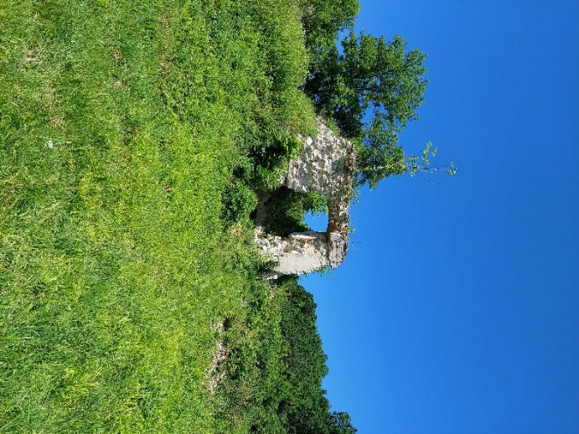
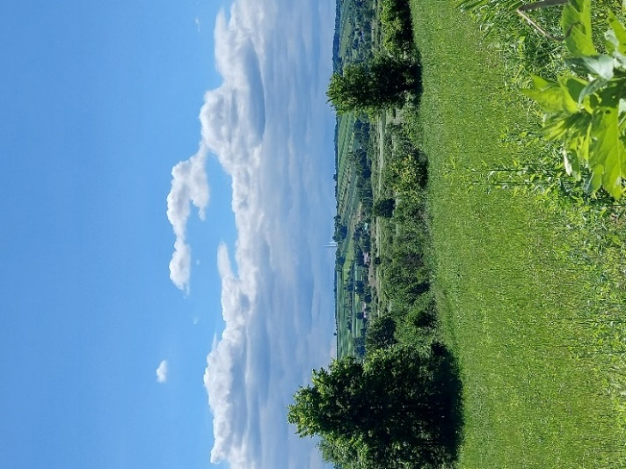

3. Wracamy z powrotem na ulicę dr Zygmunta Klukowskiego i po przejściu ok.50 m będziemy mijać młyn wodny(po lewej stronie) i pomnik chrząszcza oraz źródełko (po stronie prawej).
Zadanie 3: Podaj nazwę rzeki, która płynie przed młynem (1pkt) i wymień 5 gatunków bezkręgowców, które można spotkać w pobliżu (5pkt)

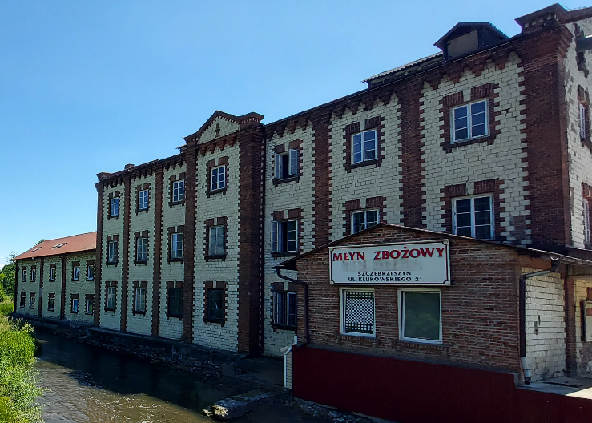
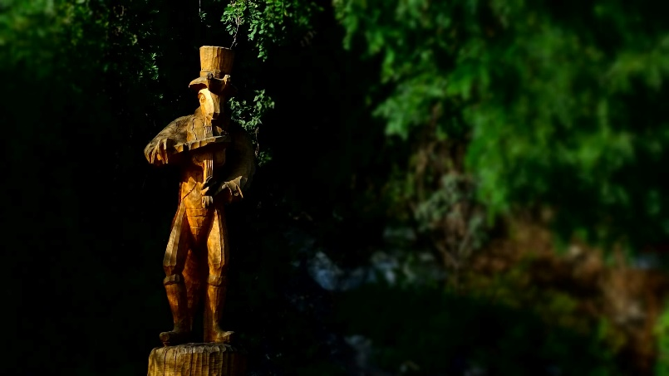

4. Podczas dalszej wędrówki po ok. 100 m skręcamy w ulicę Boczną a później dojdziemy do ul. Sadowej. Idąc ulicą Sadową (ciągle w prawo) w pewnym momencie wkroczymy w wąwóz lessowy. Zadanie 4 : Rozejrzyj się dookoła i spróbuj podać nazwy 5 gatunków ssaków, które mogą znajdować się na tym terenie (5pkt)
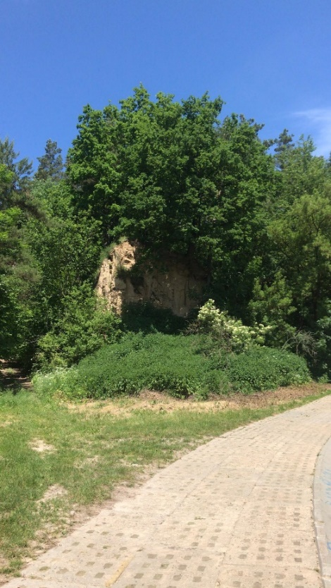

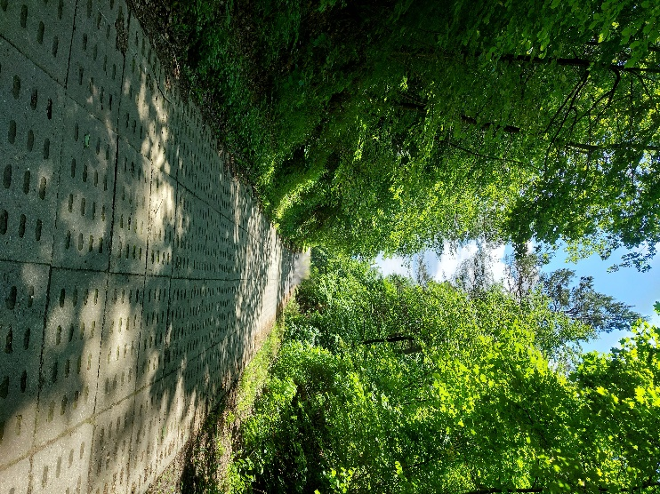
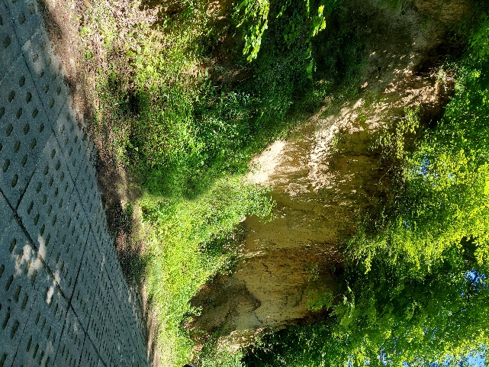

5. Wychodząc z wąwozu lessowego skręcamy znowu w prawo w ulicę Cmentarną. Stamtąd wejdziemy na cmentarz parafialny gdzie na środku znajduje się nieduży kościół p.w. świętego Leonarda a w jego pobliżu (po lewej stronie) grób dziadków śp. papieża Jana Pawła II. Zadanie 5 : Podaj 3 przykłady gatunków ptaków objętych ochroną w Polsce, które lubią gniazdować na starych drzewach (3pkt)
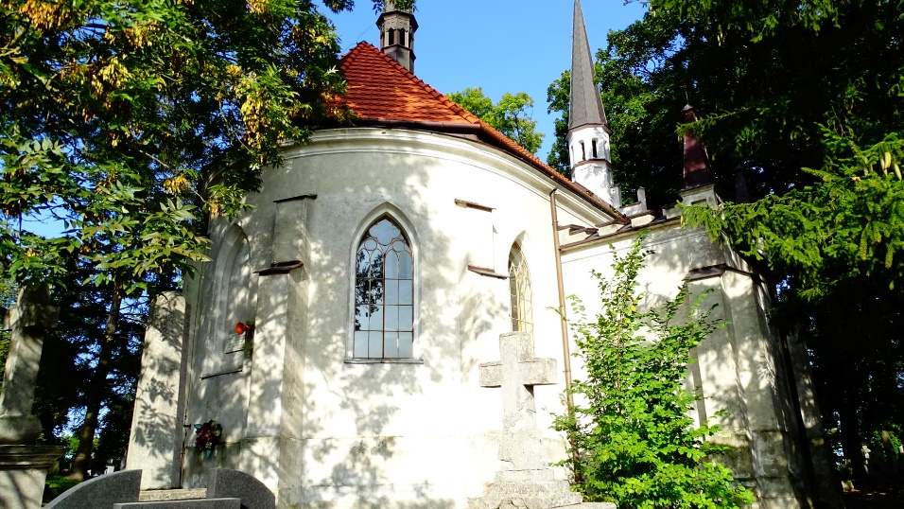

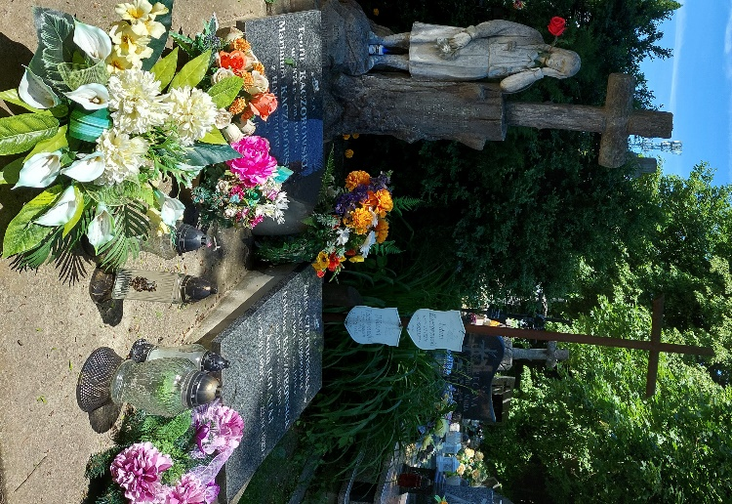

6. Wychodząc z cmentarza ( po lewej stronie) idziemy w dół ul. Cmentarną. Idąc ujrzymy po prawej stronie stary żydowski cmentarz. Zadanie 6 : Znajdź starego wiąza, który znajduje się blisko wejścia na cmentarz (2pkt)
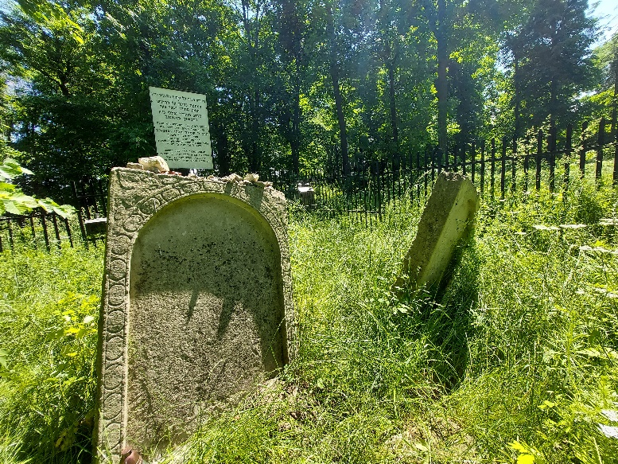
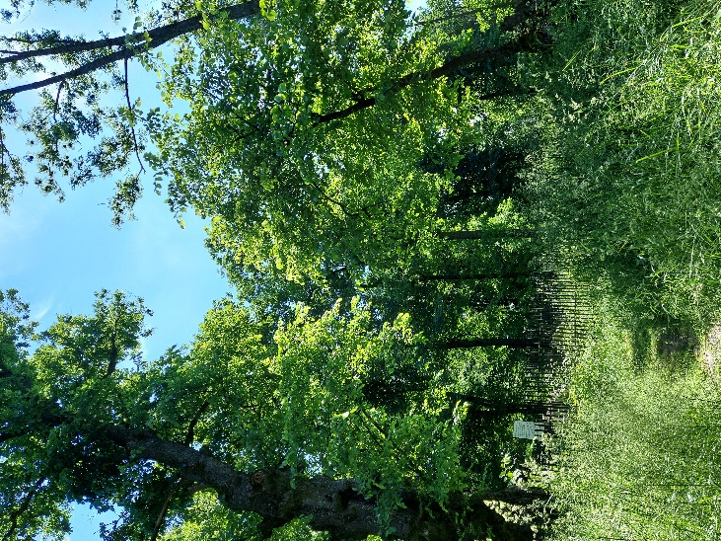

7. Kierując się w dół ul. Cmentarną skręcamy ( po ok. 200 m ) na ul. Sądową. Napotkamy tam cerkiew p.w. Zaśnięcia NMP, pomnik ”Trzech kultur” oraz synagogę żydowską (obecnie MDK). Zadanie 7: Spróbuj określić z jakiego drzewa został wykonany pomnik ”Trzech kultur” (3pkt) i podaj jakie działanie należy podejmować w celu ochrony pszczół miododajnych (5pkt)
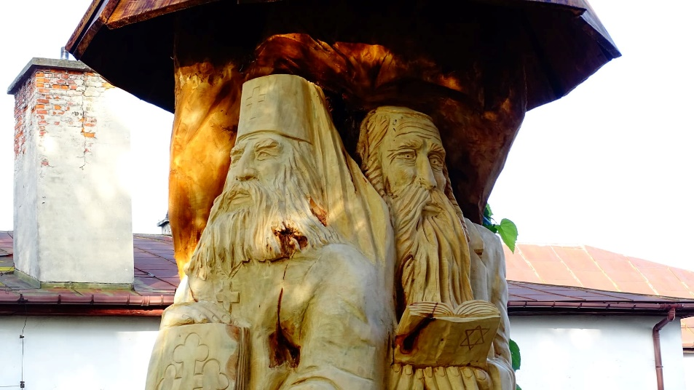
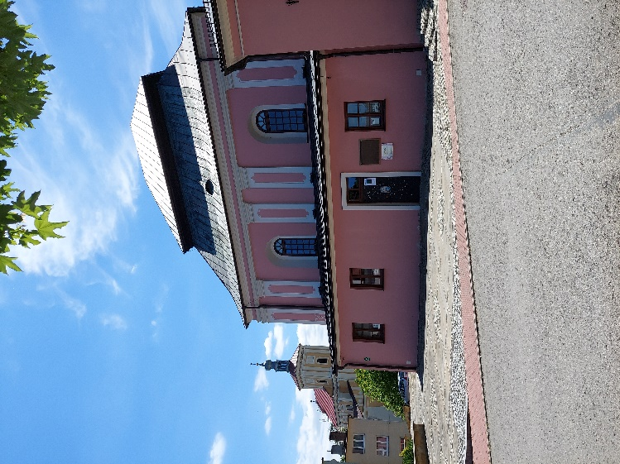

8. Następnie kierujemy się w stronę Ratusza. To już meta naszej ścieżki.
Gratulujemy wytrwałości i uwagi !!!

Kończąc trasę podliczamy swoje punkty dotyczące wiedzy przyrodniczej.

A oto jak można je zinterpretować:
0-8 pkt – Trochę słabo znasz się na przyrodzie
8-14 pkt – Twoja wiedza jest niepełna ale może warto zacząć ją pogłębiać?
14-20 pkt –Jest w miarę dobrze!
20-26 pkt– Twoja wiedza jest bardzo dobra !!
26-32 pkt– Wyśmienicie znasz się na przyrodzie i wszystkim co jest z nią związane!!! GRATULACJE!!!
Wszystkie fotografię są mojego autorstwa

